Краевое государственное бюджетное образовательное учреждение
« Учебно-методический центр по гражданской обороне, чрезвычайным ситуациям и пожарной безопасности Красноярского края»



Памятка

населению по действиям при пожаре

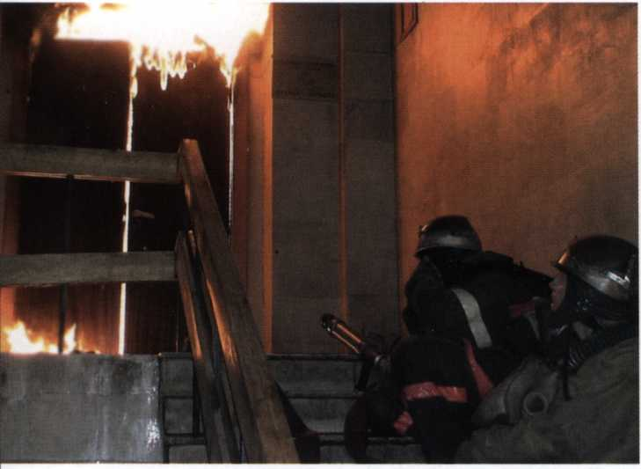

г. Красноярск, 2010

Опасные факторы пожара воздействующие на людей:
открытый огонь;
повышенная температура (+60' С и выше);
токсические продукты горения (углекислый газ – 0,1% от объёма, угарный газ – 6% от объёма);
дым;
пониженная концентрация кислорода (менее 17% от объёма);
взрывы;
подающие части конструкции.

Профилактические мероприятия по предупреждению возникновения пожара в квартире:
не храните в доме бензин, керосин, ЛВЖ; 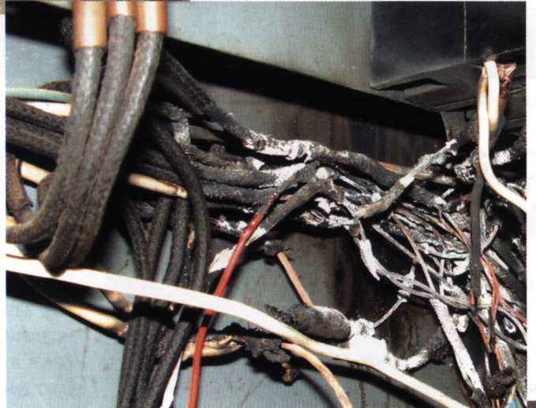
приобретите хотя бы один огнетушитель;
не оставляйте без присмотра включенные электрические и газовые плиты, чайники, утюги, приёмники, телевизоры;
следите за исправностью электропроводки, розеток;
не включайте в одну розетку несколько бытовых электрических приборов (особенно большой мощности);
не разогревайте на открытом огне краски, лаки и т.п.

Действия при пожаре в квартире

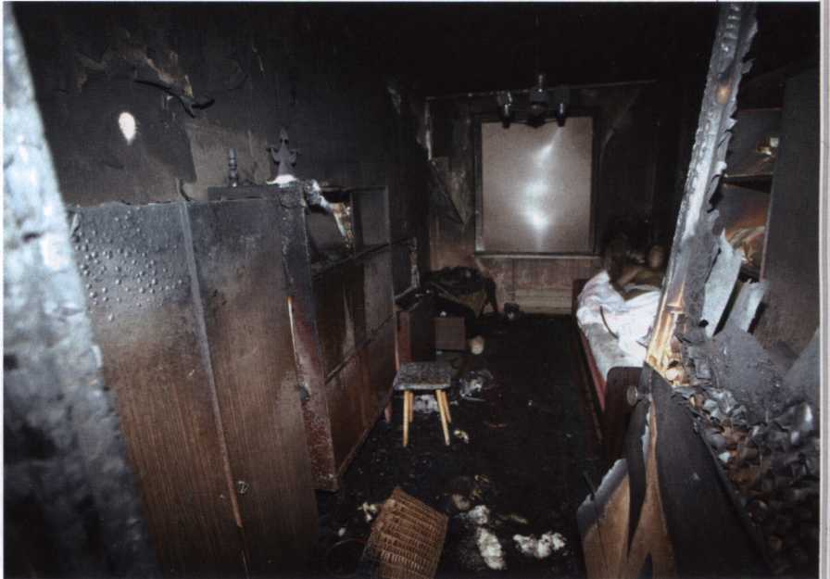

1. Сообщите о пожаре в пожарную охрану.
2. Если нет опасности поражения электротоком, приступайте к тушению пожара водой, или используйте плотную (мокрую ткань).
3. При опасности поражения электротоком отключите электроэнергию.
4. Горючие жидкости тушить водой нельзя (тушите песком, землёй, огнетушителем, если их нет, накройте плотной смоченной в воде тканью)
5. При пожаре ни в коем случае не открывать форточки и окна.
6. Если вам не удаётся своими силами ликвидировать пожар, выйдите из квартиры, закрыв за собой дверь, и немедленно сообщите о пожаре соседям и жильцам выше-ниже находящихся квартир.
7. Встретьте пожарных и проведите их к месту пожара.
8. При высокой температуре, сильной задымлённости необходимо передвигаться ползком, так как температура у пола значительно ниже и больше кислорода.
9. При невозможности эвакуироваться из квартиры через лестничную площадку, когда пути эвакуации отрезаны, необходимо выйти на балкон, закрыв за собою дверь, и звать на помощь прохожих.
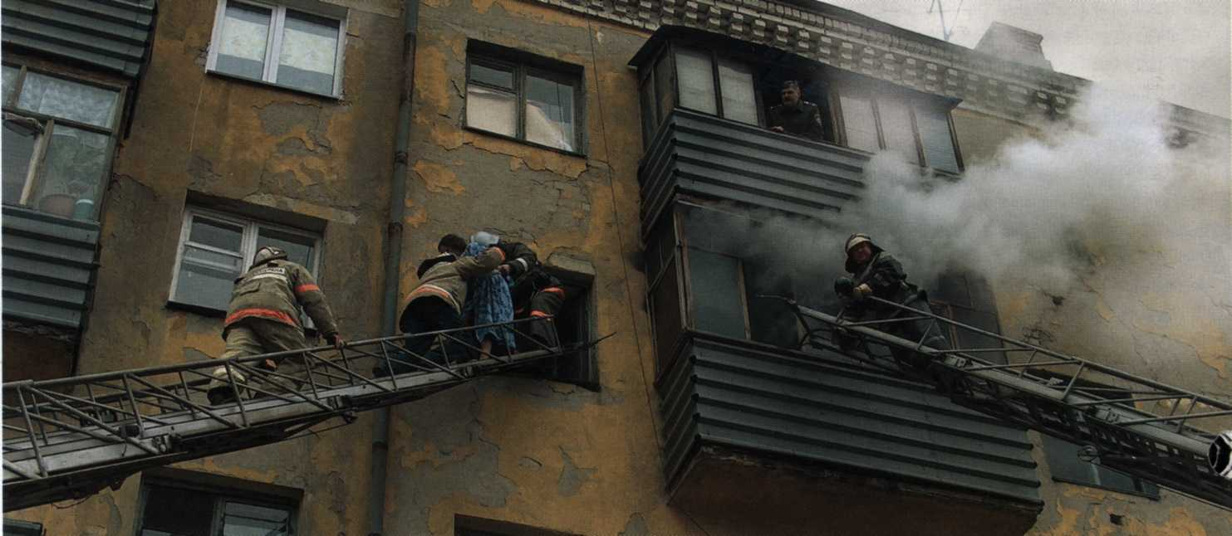

Действия при пожаре в здании
1. Определите для себя, выходить или не выходить наружу. Убедитесь, что за дверью нет пожара, приложив свою руку к двери или к металлической ручке. Если они горячие, то ни в коем случае не открывайте дверь.
2. Не входите туда, где большая концентрация дыма и видимость не менее 10 метров.

Если дым и пламя позволяют выйти из помещения (здания) наружу:
- Уходите скорее от огня, используя основные и запасные пути эвакуации.
2. Отключите попутно электроэнергию.
3. Идите к выходу на четвереньках, так как вредные продукты горения скапливаются на уровне вашего роста и выше, закрывая при этом рот и нос подручными средствами защиты.
4. По пути за собой плотно закрывайте дверь.
5. Покинув опасное помещение, не вздумайте возвращаться назад, сообщите о себе должностным лицам.

Если дым и пламя в соседних помещениях не позволяет выйти наружу:
1. Не поддавайтесь панике.
2. Проверьте существует ли возможность выйти на крышу или спуститься по пожарной лестнице.
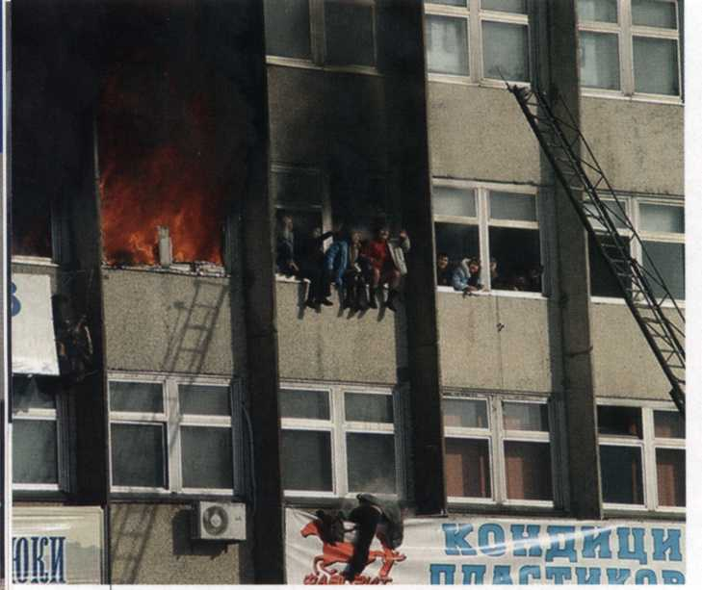
3. Если возможности эвакуироваться нет, то для защиты от тепла и дыма необходимо надёжно загерметизировать своё помещение:
плотно закройте входную дверь, заткните щели двери изнутри помещения, используя при этом любую ткань.
закройте окна, форточки, заткните вентиляционные отверстия;
если есть вода, постоянно смачивайте дверь, пол.
4. Если помещение наполнилось дымом, передвигайтесь на четвереньках, прикрыв рот и нос влажной тряпкой (носовым платком, рукавом от рубашки), в сторону окна и находитесь возле окна и привлекайте к себе внимание людей на улице.
Если у вас телефон, то обязательно позвоните «01» и сообщите, где вы находитесь. Ни в коем случае не открывайте и не разбивайте окна, так как нарушится герметичность вашего помещения, что приведёт к увеличению температуры и площади пожара.

